Муниципальное бюджетное общеобразовательное учреждение
«Средняя общеобразовательная школа № 21» г. Белгорода

Тема: Физические основы и природа явления «Северного сияния»
Итоговый индивидуальный проект
Направление: физико- математическое

Выполнил(а): Мартынова Анастасия,
обучающаяся: 10 «А» класса
Руководитель: Доронина Елена Анатольевна,
учитель биологии

Работа допущена к защите «_____» _______________ 2024 г.
Подпись руководителя проекта _____________/_________________________

Белгород 2024

Содержание

- Введение………………………………………………………стр.3
- Теоретическая часть………………………………………….стр.5
- Практическая часть…………………………………………. стр.11
- Заключение………………………………………………….. стр.12
- Список литературы…………………………………………. стр.13
- Приложения…………………………………………………. стр.14

Введение
Северное (полярное) сияние – это одно из самых красивых световых явлений в природе. Оно привлекало внимание человека на протяжении всей его истории. Тайна полярных сияний оставалась нераскрытой в течении многих веков. Почему возникает полярное сияние, откуда берётся «Северное сияние», и почему мы не можем в нашей местности наблюдать это явление?
Меня заинтересовал этот вопрос, и я решила более подробно изучить данное явление в своем проекте.

Цель проекта:
Изучить природное явление «Северное сияние».

Задачи проекта:
- Изучить, что такое «Северное сияние» и как оно образуется.
- Узнать, что думали наши предки о северном сиянии.
- Научное обоснование северного сияния
- Где и как часто можно увидеть Северное сияние?
- Исходя из выводов по проделанной работе определить перспективы дальнейшего развития проекта.
- Создать электронное учебное пособие (презентацию).
Объект исследования
Природное явление «Северное сияние»
Предмет исследования:
Возникновение «Северного сияние» и его сущность.
Методы работы над проектом:
1. Поисковый метод с использованием литературы, а также поиск информации в сети Интернет.
2. Практический метод – создание электронного учебного пособия для дальнейшего его применения на уроках в школе.
3. Анализ полученных данных.

Актуальность выбора темы:
- Это является уникальным явлением, которое привлекает внимание людей со всего мира. Такая тема может вызвать интерес и восхищение у аудитории.
- Изучение феномена северного сияния может способствовать популяризации научно-популярных знаний и привлечь внимание к изучению физики и атмосферы космических явлений.
- Также, выбор этой темы в рамках индивидуального проекта может предоставить возможность для исследования современных методов наблюдения и фотографирования северного сияния, а
- Теоретическая часть
1.1 Что такое «Северное сияние» и как оно образуется?
Северное сияние — это оптический эффект, который возникает, когда на Солнце бушуют магнитные бури. Во время вспышек частицы солнечного ветра отделяются от верхнего слоя Солнца, его короны, и долетают до магнитосферы Земли. Магнитное поле планеты заставляет большую часть частиц ветра — протонов и электронов — двигаться к полюсам, где они встречаются с газами в атмосфере Земли и приобретают цвет.
Цвет сияния зависит от того, с какими газами взаимодействуют частицы солнечного ветра и на какой высоте это происходит. Красные и зелёные оттенки указывают на контакт с кислородом, синие и фиолетовые — на контакт с азотом. Чаще всего можно увидеть зелёное сияние, оно образуется на высоте 100–200 километров от поверхности Земли, самое редкое — синее, возникающее на высоте 500 километров. А ещё у сияния много форм: столбы, ленты, дюны.
Солнечный ветер — это заряженные частицы, протоны и электроны, которые отделяются от верхнего слоя атмосферы Солнца. Они устремляются к полюсам Земли под влиянием магнитного поля. (Фото Приложение 1).
В зависимости от того, с какими веществами взаимодействует солнечный ветер, такой цвет приобретает сияние. Например, кислород светится красным и зеленым, азот — синим и фиолетовым. Сияние образуется чаще всего на высоте около 90–150 км. Северное сияние — зрелищная часть магнитной бури. Ее длительность — около полутора часов. Как это выглядит с Земли: в небе появляется ровная дуга, которая начинает изгибаться. Затем по ней идут волны, она разрывается, и сияние охватывает все небо. Из космоса полярное сияние выглядит как кольцо или венок, ширина которого зависит от мощности солнечной вспышки.

1.2 Что думали наши предки о Северном сияние?
Издавна жители севера заметили такую особенность - во время долгой зимней полярной ночи, когда можно увидеть северное сияние, некоторые люди начинают странно себя вести. Некоторые говорят о том, что увидев северное сияние, они слышали звуки сказочной красоты и повиновались зову Полярной звезды, приглашающей их посетить древнюю Землю предков.
В норвежской мифологии северное сияние является предвестником плохой погоды - жители отметили, что за этим феноменом природы следуют ветер и снег.
В других мифах народов севера говорится о том, что полярное сияние - это танец, исполняемый душами умерших дев. (Фото Приложение 2)
Но не все народы считали, что наблюдать северное сияние - к несчастью, викинги отождествляли этот феномен природы со светлым богом Одином, ведь при желании в полярном свечении можно разглядеть его бороду, острый меч и растрёпанный балахон.
Племена индейцев, живущих в северной Америке, полагают, что полярное сияние - это свет от фонарей, которые несут с собой духи, разыскивающие души умерших охотников. (Фото Приложение 3)
Другие племена ощущают этот феномен природы как свет огней, вызванный всесильными северными шаманами.
Долгое время полярные сияния рассматривали как предвестники катастроф – эпидемий, голода и войн. Например, это явление связали с падением Иерусалима и смертью Юлия Цезаря. Во всяком случае, в этом видели проявление гнева богов или других сверхъестественных сил.
В одних случаях северные сияния вызывали страх перед «божьим наказанием», в других, напротив, они представлялись «небесным воинством», поспешающим на помощь.
На русском Севере полярные сияния называли сполохами, от слова «полошить», то есть тревожить, беспокоить, поднимать тревогу. Действительно, во время полярных сияний небо может стать красным, как на пожаре. Известны случаи, когда полярное сияние красного цвета принимали за зарево пожара.
Тайна полярных сияний оставалась нераскрытой в течение многих веков. Относительно их природы и происхождения было высказано много гипотез, подчас очень наивных. Люди, проживающие в тех местах, где полярное сияние не редкость, старались объяснить его появление естественным путем. Например, считалось, что это отражение солнечного света от морской поверхности или излучение солнечных лучей, накопленных за день в толще льда, или отблески солнца, опустившегося за горизонт. Предполагали также, что это свет, который якобы испускают полярные льды во время особенно сильных морозов.
То есть, в то время, когда еще люди не могли объяснить происхождение полярного сияния в точки зрения науки, они приписывали этому явлению сверхъестественную силу. Даже в настоящее время люди не против верить в чудеса природы.

1.3 Научное обоснование этого явления
Многие учёные задавались этим вопросом, но первым нашёл ответ Михаил Ломоносов в 1751 году. Путём проведения многочисленных опытов, он решил, что сияние имеет электрическую природу. Независимо от него и почти одновременно с ним пришли к такому же выводу Ж. Кэнтон в Англии и Б. Франклин в Америке. Но откуда берётся ток в атмосфере?
Причиной возникновения полярного сияния являются процессы, происходящие на Солнце. Солнце представляет собой раскаленный газовый шар, состоящий из атомов водорода и гелия. В ядре этих атомов находятся частицы под называнием протоны, которые имеют положительный заряд (+). Вокруг протонов вращаются другие частицы — электроны, которые несут отрицательный заряд (-). Облако сверх горячего газа, который окутывает Солнце (его еще называют солнечной короной) постоянно выбрасывает в пространство частицы атомов, которые летят в космосе со скоростью 960 км в секунду. Эти потоки называют солнечным ветром. Когда солнечный ветер достигает Земли, его частицы соприкасаются с магнитным полем. Силовые линии магнитного поля Земли сходятся у Северного и Южного полюсов Земли. Эти притянутые частицы движутся вдоль силовых линий магнитного поля, в виде длинных «лучей». Когда выброшенные Солнцем электроны и протоны достигают нашей атмосферы, они сталкиваются с молекулами азота и кислорода. При столкновении атомы азота обычно теряют электроны, при этом излучается синий и фиолетовый свет. Если же молекула азота обошлась без потери электрона, происходит испускание лучей красной части спектра. Молекулы кислорода при столкновении с солнечным ветром электроны никогда не теряют, а после испускает кванты зеленого и красного света. (Фото Приложение 4)
Так и образуется северное сияние.

1.4 Где и как часто можно увидеть Северное сияние?
Полярное сияние можно наблюдать приблизительно 10–20 раз в год. Но важно оказаться в нужное время в нужном месте.
Сезон: с сентября по апрель. В другое время года сияние также возникает. Место: любая точка в радиусе 2,5 тыс. км от Северного полюса.
Кроме того, северное сияние лучше ловить вдали от городских огней. Полярное сияние можно увидеть в северных странах — России, США (на Аляске), Финляндии, Канаде, Норвегии, Исландии.
В России
Мурманская область — самый благоприятный регион для наблюдения за авророй: город Мурманск находится за полярным кругом, добраться туда не составит труда. На Кольском полуострове открыты глэмпинги — гостиницы под стеклянными куполами, откуда можно наблюдать это природное явление. Полярная ночь в Мурманской области зимой длится 42 дня, поэтому вероятность увидеть сияние высока. Самые популярные места — Хибины, Кировск и его окрестности, Териберка.
Архангельская область. Сияние можно наблюдать, например, в Кенозерском нацпарке, где не будут мешать городские огни. Также хорошая локация — на берегу Северной Двины, озера Лача или реки Ягринки, здесь световое загрязнение минимально.
Республика Карелия. За сиянием можно отправиться на берега Онежского озера, в нацпарк «Паанаярви», на Валаам или берег любого из множества озер, например Контоккиярви возле Костомукши.
Республика Коми. Сияние лучше наблюдать в северных районах — например, в окрестностях Воркуты, Инты, Печоры.
Красноярский край. Сияние можно увидеть на севере региона, на плато Путорана, а также в окрестностях населенных пунктов Хатанга и Дудинка.
Ямал. За северным сиянием нужно отправляться в Салехард — единственный город в мире, расположенный прямо на полярном круге.
Якутия. Самая холодная точка, зимой температура опускается до минус 60 градусов по Цельсию. Зато свечения здесь одни из наиболее ярких.
В других странах
Норвегия. Оптимальные места — Тромсе и Алта, в последнем находится старинная обсерватория. Она не функционирует, но с обзорной площадки заброшенного здания удобно наблюдать за явлением.
Швеция. Здесь туристы едут в город Абиско за полярным кругом. Северное сияние в этих широтах можно наблюдать до 200 дней в году. Также в шведской деревне Юкксьярви расположен первый научный институт, где изучают северное сияние.
Финляндия. На ее территории за сиянием можно наблюдать в Кильписъярви или в Соданкюля. Здесь построен звездный городок Astropolis, где есть геофизическая обсерватория.
Канада. Город Йеллоунайф посреди тайги считается столицей туризма, связанного с полярными сияниями. Также можно отправиться к Уайтхорсу или в Бэйлетвилль.
Исландия. За сиянием можно поехать на озеро Миррар рядом с Рейкьявиком, на вулканы Катла и Эйяфьядлайокудль или фьорд Снэфеллснес, знаменитый своими пейзажами.
Аляска (США). Больше всего для наблюдения за полярным сиянием подходят нацпарк «Денали», города Фэрбенкс, Ситка и Юнейтед-Сити.
Япония: северная часть острова Хоккайдо, регион Аомори на севере страны, национальный парк «Айгун Альпс».
Шотландия. Город Каледония находится близко к полярному кругу, здесь минимальное световое загрязнение. Также популярны остров Скай, Эдинбургский замок, озеро Лох-Мари. (Фото Приложение 5)

Практическая часть
После изучения данного материала, было принято решение создать электронное пособие (презентацию) о северном сиянии.
Данное учебное пособие будет полезно для использования на уроках физики при изучении темы «Оптика» и «Магнитное поле», а также на уроках астрономии и географии.

Заключение

В результате работы над проектом по физике " Физические основы и природа явления «Северного сияния»", я закрепила свои знания о магнитном поле Земли, поняла, что при столкновении заряженных частиц солнечного света с молекулами газов происходит высвобождение энергии и свечение слоёв атмосферы, которое называют полярным сиянием.
Изучив литературу, было выяснено:
- что такое «Северное сияние» и как оно образуется;
- что думали наши предки о северном сиянии;
- каково научное обоснование северного сияния;
- где и как часто можно увидеть северное сияние.
По изученному материалу создали электронное учебное пособие (презентацию).
Исходя из выводов по проделанной работе определили перспективы дальнейшего развития проекта: данное учебное пособие будет полезно для использования на уроках физики при изучении темы «Оптика» и «Магнитное поле», а также на уроках астрономии и географии.

Список литературы

- Александров Н.Л. Полярные сияния.
- Исаев С.Л. Полярные сияния.
- https://cyberleninka.ru/article/n/fizika-polyarnyh-siyaniy - электронный ресурс
- https://botana.biz/prepod/obj/oucglspo.html# - электронный ресурс
- https://tvorcheskieproekty.ru/node/5103?ysclid=lv2tjwty24249854534 – электронный ресурс

Приложение
Приложение 1. Солнечный ветер
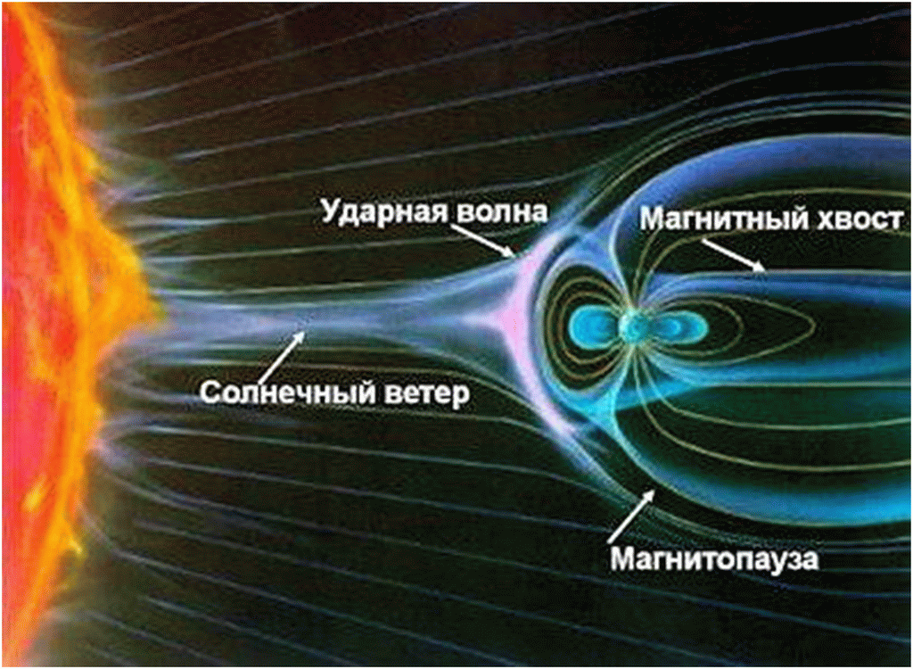

Приложение 2
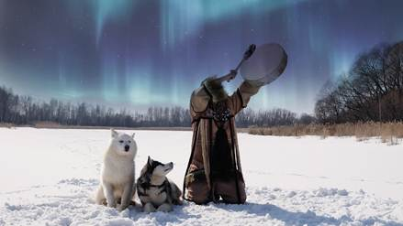

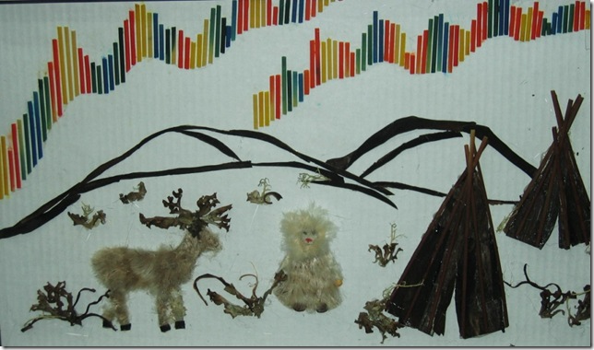
Приложение 3

Приложение 4
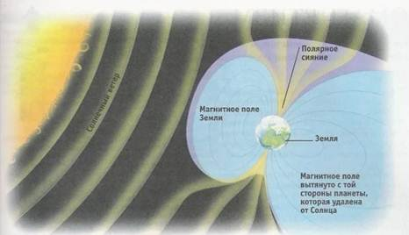

Приложение 5
